Ю.В. Евсюков
методист ЦНППМ
ОГАОУ ДПО «БелИРО»
г. Белгород, Белгородская область

КАРКАСНАЯ МОДЕЛЬ СХЕМЫ ВЗАИМОДЕЙСТВИЯ МЕЖДУ СУБЪЕКТАМИ НАУЧНО-МЕТОДИЧЕСКОЙ ДЕЯТЕЛЬНОСТИ ДЛЯ СОЗДАНИЯ ЕДИНОЙ ИНФОРМАЦИОННО-МЕТОДИЧЕСКОЙ СРЕДЫ

При построении модели организации методического обеспечения и сопровождения педагогических работников и образовательных организаций в системе общего образования необходимо определить ряд ключевых понятий.
Методическая поддержка - нормы педагогического взаимодействия, выражающиеся в применении диалоговых форм профессионального взаимодействия и коммуникации, учета ожиданий, интересов и устремлений, одобрение самостоятельности, независимости и уверенности в сильных сторонах каждого члена педагогического сообщества, направленность на решение существующих проблем, готовность оказывать содействие в их решении, отказ от субъективных оценок и выводов, стремление на саморазвитие и самоконтроль как всего сообщества, так и каждого его члена.
Выделяют следующие виды педагогической поддержки:
1. по времени оказания: опережающая поддержка, своевременная, предупреждающая последействие.
2. по длительности: единовременная, пролонгированная, дискретная.
Методическое сопровождение в сети – это взаимодействие субъектов педагогического сообщества, направленное на разрешение актуальных для педагога проблем и задач профессиональной деятельности, осуществляемое в процессах актуализации и диагностики существа проблем, информационного поиска возможного пути решения проблемы, консультаций на этапе выбора пути, конструирования плана действий и первичной реализации плана.
Данная статья посвящена проекту построения каркасной модели схемы взаимодействия между субъектами научно-методической деятельности для создания единой информационно-методической среды. Слово «каркасная» в названии говорит о том, что авторы не претендуют на полноту освещения проблематики, а лишь призваны акцентировать внимание на ключевых, узловых моментах создания схемы и взаимодействия элементов системы.
На рисунке №1 (Рис.1) представлена укрупненная схема региональной структуры дополнительного профессионального образования педагогических работников, и если следовать проектному подходу, то данная схема показывает описание ситуации «как есть».
На основании международных исследований качества и приоритетных направлений развития образования (с учетом заявок управления образования муниципальных районов и городских округов) разрабатываются дополнительные программы повышения квалификации (ДПП ПК), на основе которых формируется госзадание, а затем и план-проспект.
План-проспект доводится (по схеме, см. Рис.1) до управлений образования, далее до образовательных организаций региона и, наконец, до педагогических работников. По существующему регламенту - повышение квалификации не реже 1 раза в 3 года.
В данной концепции отсутствует возможность оперативного реагирования на вызовы среды и запросы преподавателей. И, как мы видим, вектор взаимодействия направлен (относительно преподавателя) сверху – вниз. В данной схеме практически отсутствует внутренняя мотивация к профессиональному росту педагога.
Рис.1
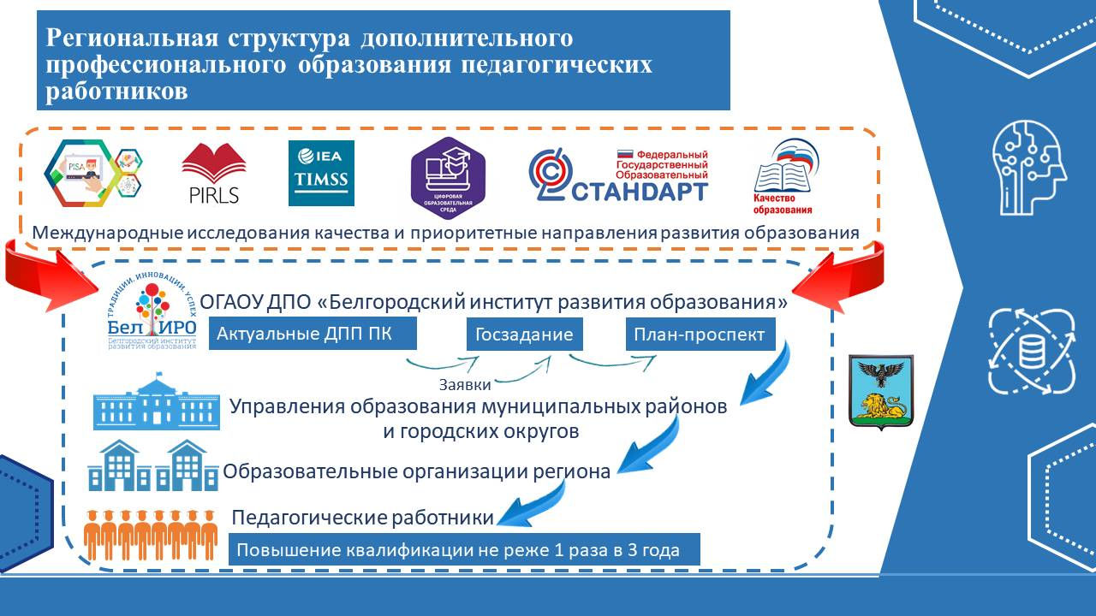
На Рис.2. укрупненно представлена перспективная модель структуры дополнительного профессионального образования педагогических работников. Как мы видим, формирование системы повышения квалификации предлагается проводить снизу – вверх, учитывая запросы преподавателей. Схема не нова, и последние 3-5 лет акцент делается именно на эту модель.
В ОГАОУ ДПО «БелИРО» в 2021 году разработан проект: «Совершенствование системы повышения квалификации в системе образования региона». В проекте упор делается на выявление профессиональных дефицитов и формирование индивидуальных образовательных маршрутов (ИОМ). Вся концепция проекта построена на тестировании по выявлению профессиональных дефицитов педагога (ежегодно).
Рис.2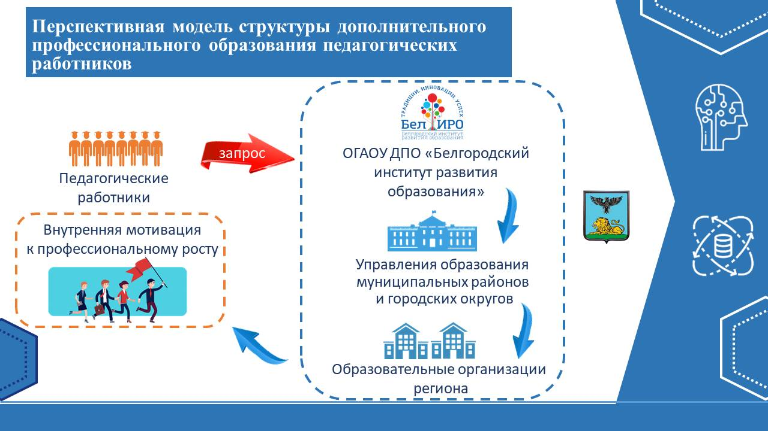
На наш взгляд, проект не учитывает оперативные запросы педагога по методической поддержке образовательного процесса, хотя и меняет вектор взаимодействия (снизу-вверх – от педагога).
Вывод: необходимо создать систему оперативной методической поддержки педагога.
Рис. 3
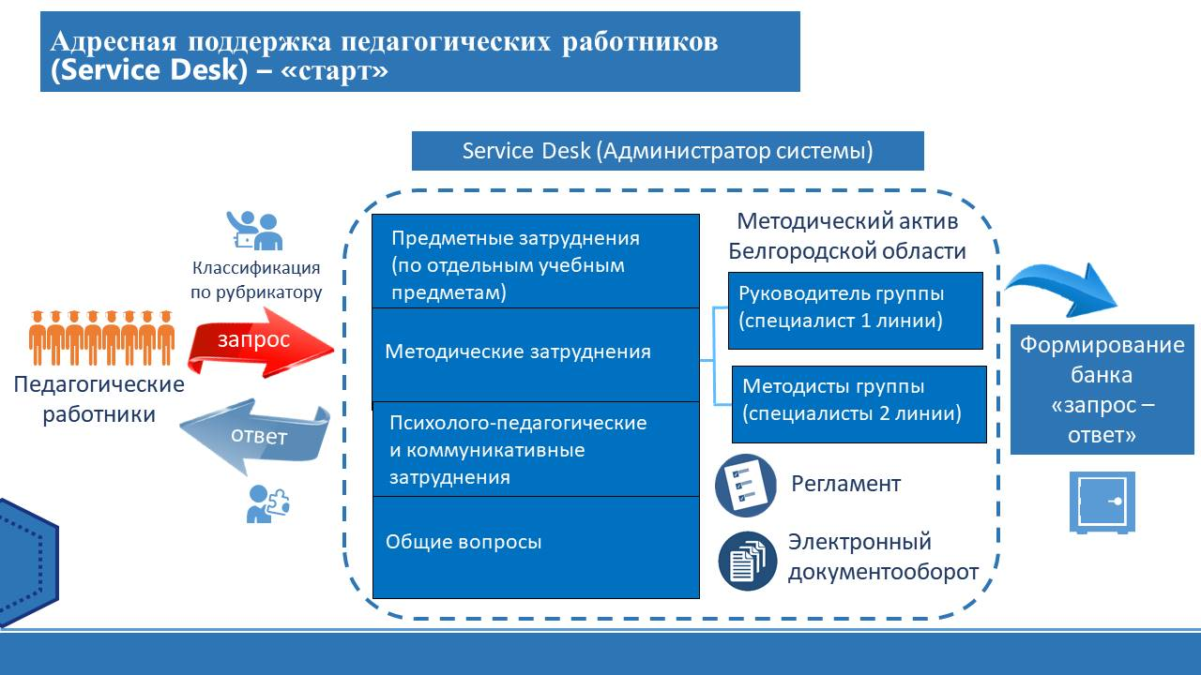
В бизнес-процессах предоставления услуг (а методическую поддержку можно представить именно так) существует система поддержки пользователя услуг – Service Desk или Help Desk. Формируются «Классификатор» и «Рубрикатор» запросов (см. Рис.3). Согласно данной концепции (на первом этапе – «старт»): формируется запрос пользователя и адресуется методическому активу (специалисты 1 и 2 линий), далее взаимодействие происходит по схеме (см. Рис.3). Это предварительный этап и его задачей, кроме ответа на запрос пользователя, является формирование банка «запрос-ответ». Но уже да данном этапе существует сформированный регламент ответов на запросы (предположительно не более суток).
Дальнейшее развитие схемы представлено на Рис.4 («как будет»), которое полностью раскрывает механизмы взаимодействия участников процесса. Справа (см. Рис.4) представлены полезные приобретения, которые создаются проектом при его внедрении, рассмотрим их подробнее:
- все участники получают автоматизацию процессов методического сопровождения в сети;
- поддержка пользователей (при сформированном банке запросов) осуществляется в режиме 24 часа, 7 дней в неделю);
- система предусматривает аналитику запросов, которая позволит разрабатывать образовательные решения только по актуальной (для педагогов) тематике;
- аналитический блок предусматривает возможность анализа загруженности каждого члена методического актива, а также всех участников методической поддержки педагогов;
- на основе анализа запросов пользователей появляется возможность оказания платных образовательных услуг, которые будут востребованы педагогическим сообществом.
Рис. 4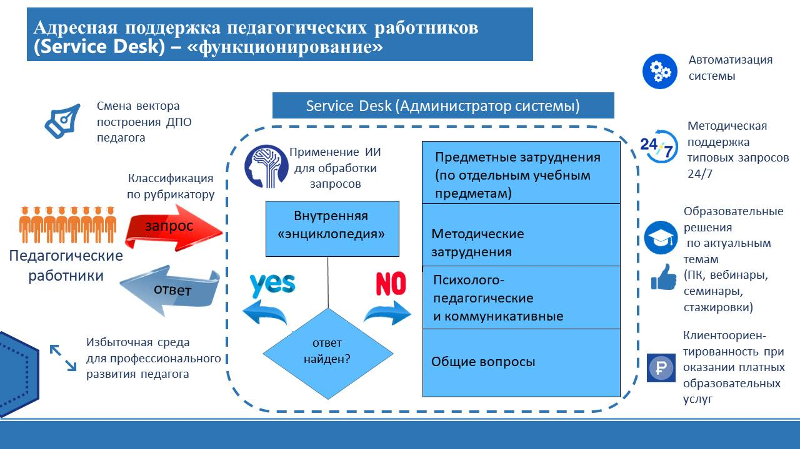

Реализация адресной методической поддержки педагогических работников по указанной схеме может рассматриваться как составная часть проекта «Совершенствование системы повышения квалификации в системе образования региона» ОГАОУ ДПО «БелИРО», или как самостоятельный проект, призванный развернуть вектор взаимодействия запросов поддержки «от педагога» и модернизировать систему методического взаимодействия в целом.

ЛИТЕРАТУРА
1. Буров, К.С. Управление методической работой в образовательном учреждении / К.С. Буров. – Челябинск: Издательство ЗАО «Цицеро», 2012. – 48 с.
2. Зелко А.С., Музипова В.А. Методическая поддержка в современной сельской школе / Вестник Удмуртского университета. 2020. Т. 30. Вып. 4. С. 470-471.
3. Ивлев С.А. Методическая работа в образовательном учреждении. –Москва, 2014.
4. Яковлева Г.В. Содержание и организация инновационной методической работы в дошкольном образовательном учреждении - Челябинск, Изд-во Марины Волковой, 2008.- 92с.
5. Методическая работа как средство развития образовательного учреждения: методическое пособие / Н.В. Грицина, Е.Б. Несвитайло. URL: https://is.gd/UmfMlR (дата обращения 23.01.2023).

Стафеева Ю.В. Педагогическая поддержка как составляющая профессиональной подготовки учителя / Ю.В. Стафеева // Вестник КРАУНЦ. Гуманитарные науки. – 2009. – № 2 – С. 21-23
Даутова О.Б., Крылова О.Н., Матина Г.О., Пивчук Е.А. Управление введением ФГОС основного общего образования – СПб.: КАРО, 2013

